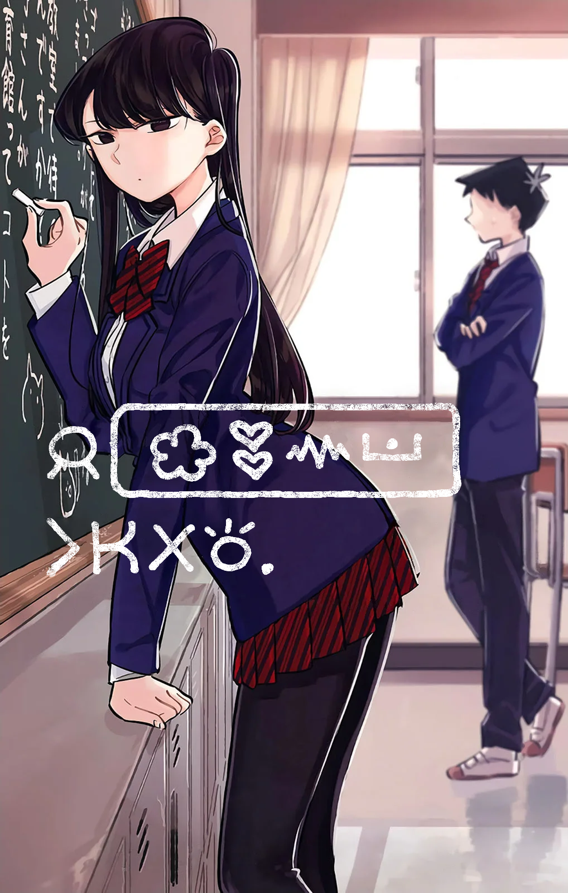

**󱤑 󱦐󱥆󱥬󱤀󱦑󱦐󱥬󱥆󱤴󱥆󱤖󱤌󱥬󱥆󱦑**

jan Komi li ken ala toki

󱥳

󱤪󱤽



 

  


  
  




  
   


  
  


  
  
  


